Министерство науки и высшего образования Российской Федерации
федеральное государственное автономное
образовательное учреждение высшего образования
«Самарский национальный исследовательский университет
имени академика С.П. Королева»
Институт информатики и кибернетики
Кафедра технической кибернетики

Отчет по лабораторной работе №0
Дисциплина: «Технологии сетевого программирования»

Тема «Проектирование приложения»

Выполнили: Королева А.В.
Федорова С.А.
Группа: 6301-010302D

Самара 2025
- Задание на лабораторную работу
Цель работы: разработать концепцию и архитектуру веб-приложения, спроектировать API и создать Git-репозиторий.
- Проектирование архитектуры:
  - Разработать схему взаимодействия компонентов (сервер, БД, клиент);
  - Разработать логическую схему базы данных (использование, как минимум, 3-х сущностей и 1-ой связи many-to-many);
  - Определить структуру API (REST, методы, URL, параметры, форматы запросов и ответов).
- Создание Git-репозитория:
  - Инициализировать репозиторий (рекомендуется использовать GitHub);
  - Настроить базовую структуру проекта.
  - Добавить .gitignore для исключения ненужных файлов (виртуальное окружение, логи, артефакты сборки и т. д.).
- Подготовка окружения:
  - Установить Java/Python;
  - Настроить виртуальное окружение и зависимости.
- Оформление документации:
  - Подготовить отчет с результатами работы.

- Выполнение работы
  - Проектирование архитектуры
Наш проект представляет собой систему помощи в выборе рецептов «Recipes Helper». Основная задача сервиса состоит в определении доступных к приготовлению рецептов определенной категории на основе продуктов, имеющихся в наличии у пользователя. Также система поможет определить, каких продуктов и в каком количестве не хватает для приготовления конкретного блюда, что может помочь людям в планировании похода в супермаркет. Кроме этого, на сайте будет храниться история приготовленных блюд, что поможет следить за своим меню и делать его более разнообразным.
    - Схема взаимодействия компонентов
Наше веб-приложение будет использовать архитектуру клиент-сервер. Схема взаимодействия компонентов представлена на рисунке 1.
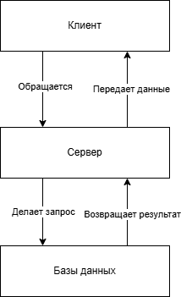
Рисунок 1 – Схема взаимодействия компонентов приложения
    - Логическая схема базы данных
Диаграмма логической структуры базы данных представлена на рисунке 2.
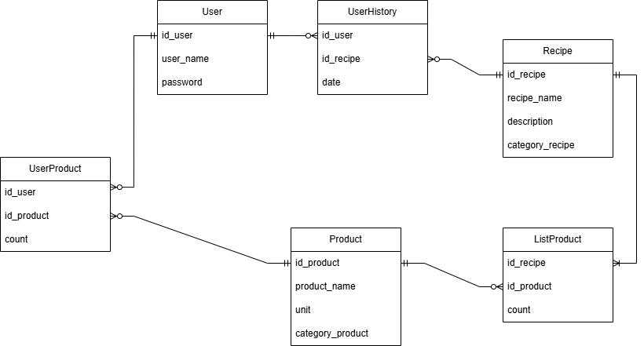
Рисунок 2 – Логическая схема базы данных
Основными сущностями в базе данных являются User (пользователь), Recipe (рецепт) и Product (продукт). Таблицы UserHistory, ListProduct и UserProduct служат для обеспечения связи many-to-many между основными сущностями, а также содержат информацию о дате приготовления блюда, количестве продуктов, требуемых для приготовления рецепта, и количестве конкретного продукта у пользователя в данный момент.
    - Определить структуру API (REST, методы, URL, параметры, форматы запросов и ответов).
Ниже приведены URL и описание запросов, которые будут совершаться веб-приложением.
/ - GET - получение главной HTML-страницы, которая содержит кнопки "Зарегистрироваться" и "Войти".
/login - GET - получение страницы входа.
/login - POST - отправляется при отправке формы, отправляет серверу юзернейм и пароль.
/signup - GET - получение страницы регистрации.
/signup - POST - отправляется при регистрации, отправляет серверу юзернейм и пароль, сервер добавляет в базу нового пользователя.
/recipes - GET - все рецепты, вне зависимости от доступности исходя из количества ингредиентов. Также на этой странице рецепты, на приготовление которых не хватает ингредиентов, будут отмечены специальной надписью или сероватым цветом.
/recipes?available=true - GET - доступные рецепты исходя из количества продуктов у авторизованного пользователя.
/recipes?category_recipe={category_recipe} - GET - показ рецептов с фильтром по категориям.
/recipes?category_product={category_product} - GET - показ рецептов, в которых используются только продукты определенной категории (например, постные или веганские).
/recipies/{id_recipe} - GET - страничка конкретного рецепта с описанием приготовления.
/recipes/{id_recipe} - POST - если ингридиентов хватает для приготовления, на данной странице находится кнопка "Приготовить", по нажатию на которую отправляется POST-запрос, заносится информация о приготовленном рецепте в историю приготовления, а также уменьшается количество продуктов в хранилище.
/products - GET - получение списка продуктов авторизованного пользователя с количеством.
/products - POST - отправка формы после того, как пользователь изменил количество продуктов, удалил или добавил новый продукт. При этом в базу данных вносятся соответствующие изменения.
/history - GET - история приготовленных рецептов конкретного пользователя.
  - Создание Git-репозитория:
В рамках лабораторной работы был инициализирован репозиторий на GitHub: https://github.com/alinacozy/recipes-helper.
  - Подготовка окружения:
Для выполнения лабораторной работы был установлен Java, а также фреймворк Spring Boot, а также настроено виртуальное окружение в Visual Studio Code и установлены зависимости, необходимые для Web-разработки на Spring.

